Konferencje w górach
Polecamy ciekawe propozycje na konferencje w górach, czyli obiekty, które oferują zarówno profesjonalne sale konferencyjne, jak i ciekawe atrakcje dla uczestników.

Hotel *** Podium, Wisła
Hotel *** Podium położony jest w rodzinnej miejscowości Adama Małysza, czyli Wiśle. Obiekt ma wyjątkowo sportowy charakter - nieopodal znajduje się skocznia narciarska Malinka, a do dyspozycji gości jest trasa kolarska o długości 1200m, tor symulacyjny z certyfikatem Runmageddon z 30 przeszkodami, Centrum Badań Wydolnościowych Diagnostix. Dopełnieniem tego są gabinety masażu czy zdrowa kuchnia. Sala konferencyjna w Hotelu Podium pomieści 100 osób co w połączeniu z ciekawymi możliwościami związanymi z team buildingiem stanowi bardzo ciekawa ofertę dla klientów biznesowych.

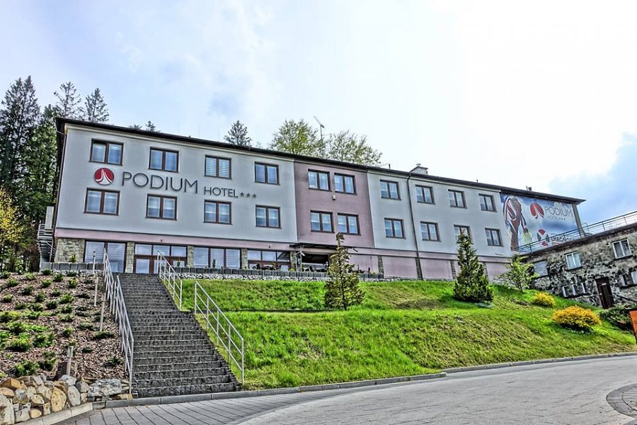

Hotel Nawigator, Szczawnica
Hotel położony jest w sercu Szczawnicy, jednego z najpopularniejszych uzdrowisk w naszym kraju. U stóp Pienin i Beskidu Sądeckiego znajdziemy świetne warunki do przeprowadzenia konferencji połączonej z wypoczynkiem. Stefa biznesowa to cztery nowoczesne sale konferencyjne, natomiast wśród atrakcji warto wymienić kryty basen, Stadninę Koni Rajd, paint ball, off road, mini siłownię, saunę. Obowiązkową atrakcją do zaliczenia w Szczawnicy jest spływ Przełomem Dunajca na tradycyjnej drewnianej tratwie w towarzystwie Flisaków. Inne interesujące opcje to spływ kajakiem, pontonem lub przejażdżki dorożką po kurorcie. Warto zaufać obsłudze hotelu, która opracowała dla klientów biznesowych specjalne pakiety konferencyjne w tygodniu i na weekend.

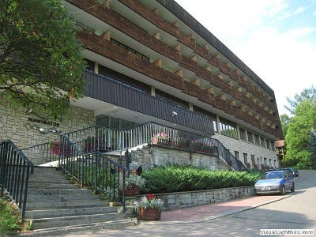

Kompleks Beskid
Kompleks Beskid położony jest w Spytkowicach (10 km od Rabki Zdrój), w malowniczej, górskiej okolicy. Hotel oferuje nowoczesną i profesjonalną salę biznesową o powierzchni 77 m2 z widokiem na stok. Umożliwia ona przeprowadzenie wydarzenia na 90 osób, posiada pełne wyposażenie i zaplecze techniczne (m. in. klimatyzacja, projektor multimedialny, telewizor, odtwarzacz DVD). W hotelu znajduje się 72 miejsc noclegowych. Większość posiada własny taras z przepięknym widokami na Babią górę, panoramę Spytkowic lub z widokiem na stok narciarski. Kompleks Beskid posiada własny stok z wyciągiem narciarskim, a na terenie obiektu dostępna jest wypożyczalnia sprzętu narciarskiego wraz ze szkołą narciarską oraz Karczmą Alpejską na szczycie stoku.

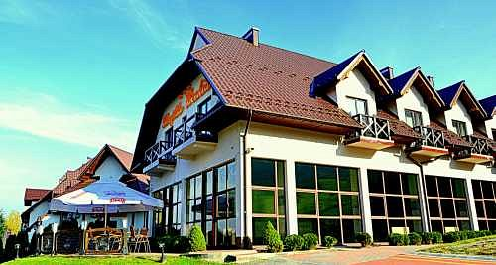

Pensjonat „Toporów”, Białka Tatrzańska
Białka Tatrzańska na Podhalu to jedno z najpopularniejszych górskich kurortów. Zimą liczba turystów przewyższa liczbę mieszkańców nawet trzykrotnie. W centrum kurortu niedaleko ośrodka narciarskiego „Kotelnica Białczańska” znajduje się Pensjonat „Toporów”. Do dyspozycji klientów biznesowych są dwie sale konferencyjne wyposażone w wysokiej jakości sprzęt audiowizualny. Konferencje w górach w Białce Tatrzańskiej można połączyć z aktywnym wypoczynkiem, np. ze spływem Dunajcem, zwiedzaniem zamku w Niedzicy, raftingiem, paintballem, wyprawą w góry. Dużo atrakcji znajduje się bezpośrednio na terenie obiektu, jak choćby nowoczesny kryty basen, karczma z kominkiem, sauna, jacuzzi.

